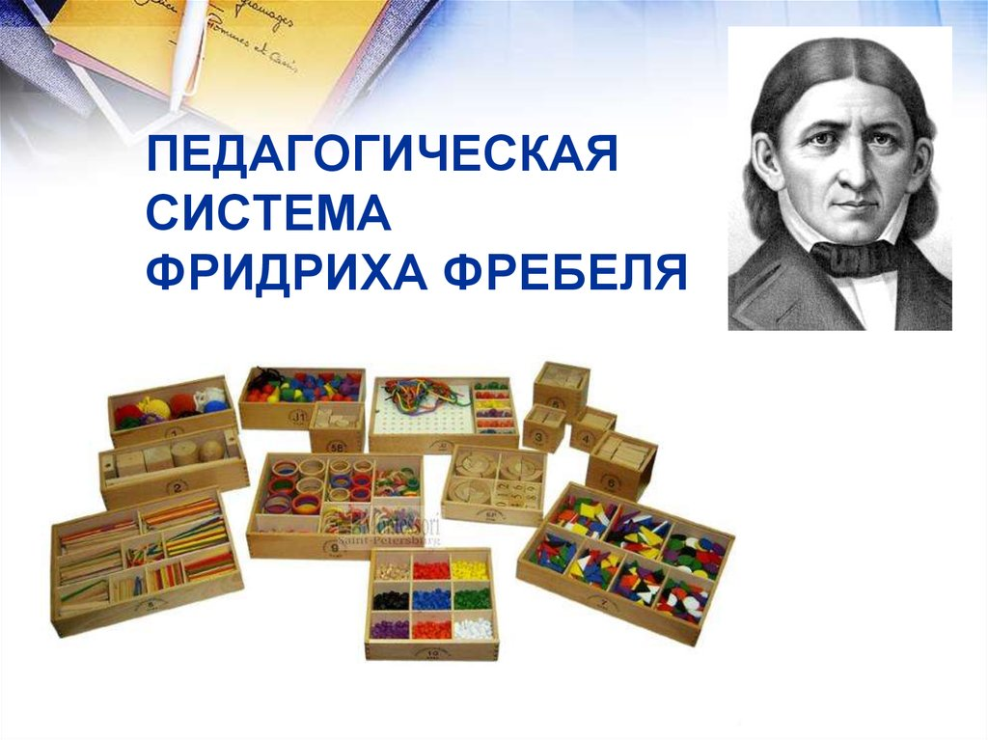ДАРЫ ФРЕБЕЛЯ: ПЕРВЫЕ ДИДАКТИЧЕСКИЕ МАТЕРИАЛЫ ДЛЯ ДЕТЕЙ ДОШКОЛЬНОГО ВОЗРАСТА.
Фридрих Вильгельм Август Фребель (1782-1852) – известный немецкий педагог, создатель первого в мире детского сада для детей дошкольного возраста.
Дары Фридриха Фребеля – самый первый обучающий (дидактический) материал для детей дошкольного возраста в мире, который известен и используется до сих пор. Что это за система? Кто ее создатель? Как играть с дарами Фребеля? Чтобы понять идеи человека, созданную им систему, надо хорошо знать его биографию и его жизнь, ту почву, в которой эти идеи возникли и выросли. Поэтому немного поведаю об этом человеке. И очень прошу всех вас внимательно прочитать историю жизни Ф. Фребеля, потому что нам всем есть чему у него поучиться! А идея детского сада и обучающих игр с детьми дошкольного возраста пришла к нему отнюдь не в молодости.

